МИНИСТЕРСТВО ЦИФРОВОГО РАЗВИТИЯ, СВЯЗИ И МАССОВЫХ КОММУНИКАЦИЙ РОССИЙСКОЙ ФЕДЕРАЦИИ

Ордена Трудового Красного Знамени федеральное государственное бюджетное образовательное учреждение высшего образования

**«Московский технический университет связи и информатики»**

Кафедра «Информатика»

Самостоятельная работа №4

**«Рабочая среда Scilab и простейшие вычисления»**

**по дисциплине**

**«Информатика»**

Выполнил: студент гр. БЭИ2202 Кулешов А. С.

Вариант №15

Проверил: Старший Преподаватель. Юсков И. О.

Москва, 2022 г

Общее задание.

1. ***Изучить материал учебника* [1] *(п.п. 1.1-1.2).***
2. ***Выбрать вариант индивидуального*** *задания из* ***табл. 1.1.3-1.***
3. *При выполнении задания* ***вводить*** *перед каждым пунктом задания соответствующие* ***комментарии****.*
4. ***Выполнить команды clear*** *и* ***clc для очистки окна Обозревателя переменных и Командного окна.***
5. ***Задать*** *переменным* **x** *и* **y** *допустимые числовые значения.*
6. ***Проанализировать информацию****, возникшую в окне* ***Обозреватель переменных.***
7. ***Ввести арифметическое выражение*** *для вычисления и* ***получить результат****.*
8. ***Изменить значения*** *исходных данных.*

Индивидуальное задание.

Протокол сессии в ***Командном окне***:

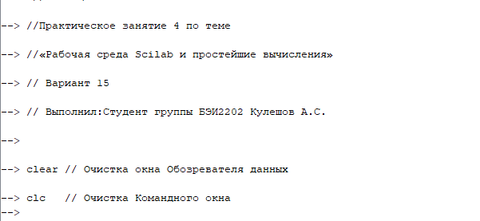

Рисунок 1 – протокол до очистки экрана

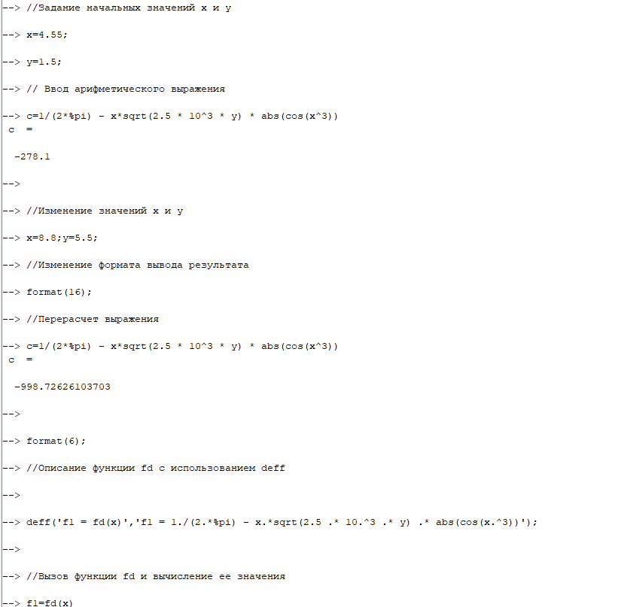

Рисунок 2 – первая часть протокола

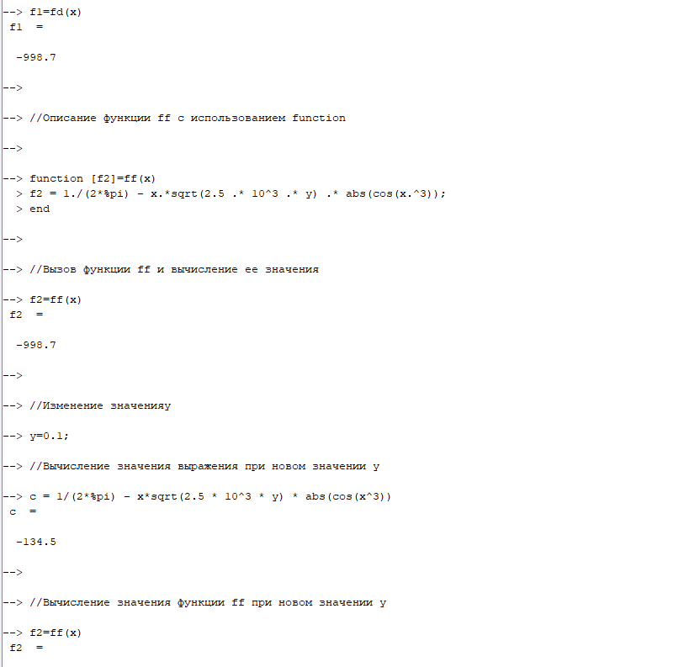

Рисунок 3 – вторая часть протокола

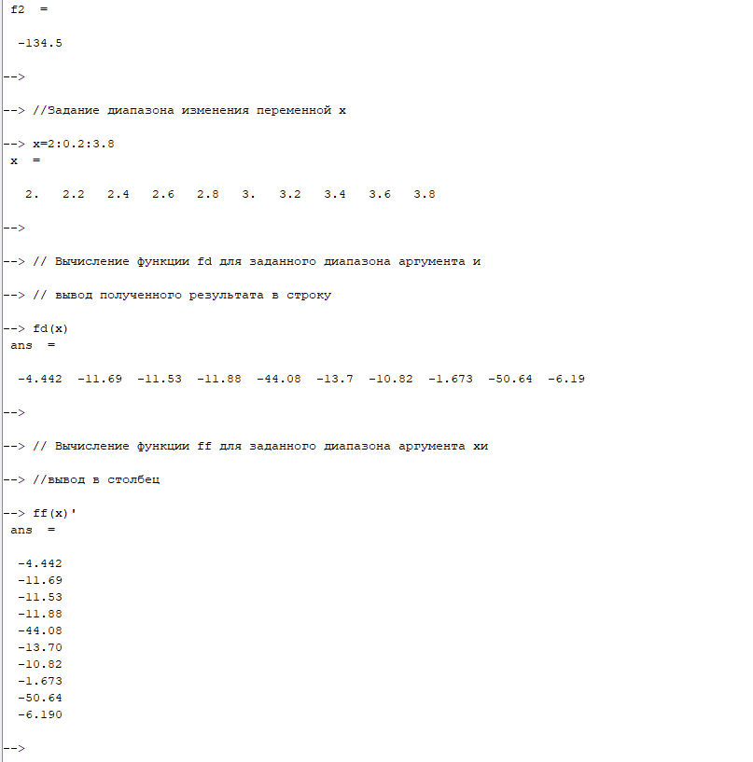

Рисунок 4 – третья часть протокола

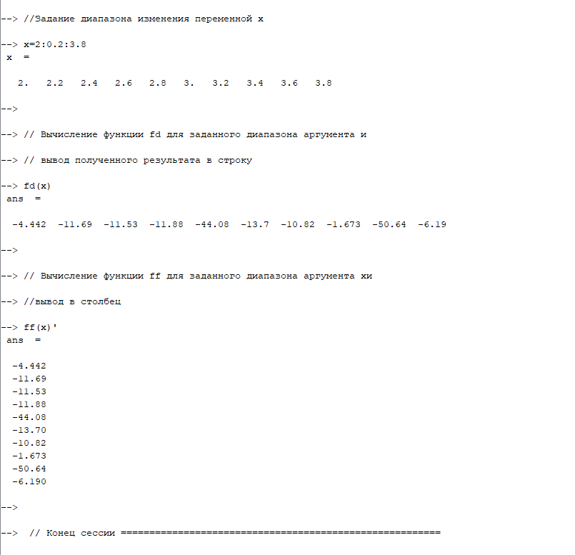

Рисунок 5 – конец протокола